PONEDELJEK, 11. 5. 2020
2.b – 4. ura – MAT Odštevanje enic s prehodom - utrjevanje

Ponovimo dejavnost s prejšnje ure. Pripravimo stotični kvadrat ali meter.
Učenec poišče število 64. Od števila 64 odšteje 9, se pomika levo za devet kvadratkov. Do katerega števila je prišel? Pove račun 64 – 9 = 55. Naredite še nekaj primerov, učenec naj jih tudi ubesedi.
Rešijo naloge v DZ2/41in rešijo naloge. Rešijo še Računamo z Iksom, 55/82 Odštevamo enice.

SREDA, 13. 5. 2020
2.b – 1. ura – MAT Preverjanje – Računamo do 100
CILJI:
- Sešteva in odšteva v množici naravnih števil do 100.
- Reši matematične probleme.

- Izračunaj
50 + 6 = ___ 28 – 8 = ___
89 + 1 = ___ 39 – 5 = ___
52 + ___ = 60 62 - ___ = 60
37+ ___ = 40 23 - ___ = 21
68 + 4 = ___ 82 – 9 = ___
48 + 6 = ___ 47 – 9 = ___
50 = 49 + ___ 70 = 73 - ___
100 = ___ + 94 90 = ___ - 99

- Izračunaj
22 + 2 + 4 = ___ 68 – 3 – 2 = ___
41 + 1 + 3 = ___ 49 – 1 – 5 = ___
33 + 7 + 4 = ___ 49 – 1 + 5 = ___
82 + 8 + 6 = ___ 37 + 7 – 6 = ___

- Reši.
Veverica je nabirala hrano. Na šestih drevesih in enem grmu je našla 36 orehov in 8 lešnikov in šest kostanjev. Koliko plodov je shranila za zimo?
RAČUN: _________________________________

ODGOVOR: _____________________________________________________

_______________________________________.

Mama je kupila 8 roza, 18 več rdečih pelargonij. Šest pelargonij je ovenelo. Koliko pelargonij bo zraslo?
RAČUN: ____________________________

ODGOVOR: ______________________________________________________.

Katero število je za 8 manjše od števila 53?
Račun: ________________________

Odgovor : ________________________________________________________.

*V svinjaku je 6 prašičev. Koliko nog imajo?
Račun: _____________________________
Odgovor: ______________________________________________________ .

ČETRTEK, 15. 5. 2020
2.b – 3. ura – MAT Matematični problemi

Učenci samostojno rešujejo naloge v DZ2-19/42, 43. Sledimo njihovemu delu, jih spodbuja in po potrebi pomagamo.
Ko rešijo nadaljujejo z dodatnim delom in rešijo naloge PRILOGA1 in PRILOGA2

PRILOGA 1
Liza je 3 leta mlajša od brata Denisa.
Koliko let ima Liza?

Kateri podatek manjka?
Manjka podatek o: 

Babica bo za očetov rojstni dan spekla kolače. Porabila bo 3 škatle jajc. Koliko jajc bo porabila?

Kateri podatek manjka?
Manjka podatek o

V učilnici je 5 stolov praznih. Koliko je vseh stolov v tej učilnici?

Kateri podatek manjka?
Manjka podatek o

Na parkirišču je 25 prostorov za parkiranje?
Koliko parkirnih mest je še praznih?

Kateri podatek manjka?
Manjka podatek o

V čakalnici je sedelo 33 oseb. Koliko oseb je ostalo v čakalnici po odhodu prvega avtobusa?

Kateri podatek manjka?
Manjka podatek o

Teta je kupila kruh in mleko. Za mleko je plačala 3 EVRE. Koliko EVROV je porabila za vse skupaj?
Kateri podatek manjka?
Manjka podatek o

PRILOLGA - MAT - 2
Za narisane situacije napiši račun.
- NALOGA:
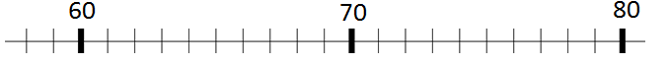
RAČUN: ___________________________

- NALOGA:
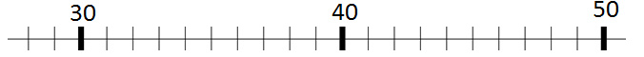
RAČUN: ___________________________

- NALOGA
RAČUN: ___________________________

- NALOGA
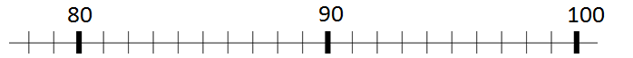
RAČUN: ___________________________

- NALOGA
V vrtnarstvu so zjutraj porezali 65 tulipanov. 9 tulipanov so obdržali, vse ostale so oddali v cvetličarno. Koliko tulipanov so oddali?

Račun: __________________________

Odgovora: 